**МИНОБРНАУКИ РОССИИ**

**федеральное государственное бюджетное образовательное учреждение**

**высшего образования**

**«САНКТ-ПЕТЕРБУРГСКИЙ ГОСУДАРСТВЕННЫЙ ЭКОНОМИЧЕСКИЙ**

**УНИВЕРСИТЕТ»**

**(СПбГЭУ)**

**ОТЧЕТ**

**по производственной преддипломной практике**

Наименование организации прохождения практической подготовки:

АО «РАСКОМ»____________________________________________

*(наименование организации)*

Направление/специальность: 01.03.02., Прикладная математика и информатика

*(шифр, наименование)*

Направленность (профиль)/специализация: Прикладная математика и информатика в экономике и управлении

*(наименование)*

Обучающийся Майко Максим Витальевич

*(Ф.И.О. полностью)*

Группа ПМ-1901 Подпись________________

*(номер группы)*

Руководитель

по практической подготовке от СПбГЭУ Чернов Виктор Петрович, профессор кафедры прикладной математики и экономико-математических методов, д.э.н.

*(Ф.И.О., ученая степень, должность, ученое звание)*

_______________

*(подпись руководителя)*

|  |  |
| --- | --- |
| Оценка по итогам защиты отчета________________________ |  |

Санкт-Петербург

2023 г



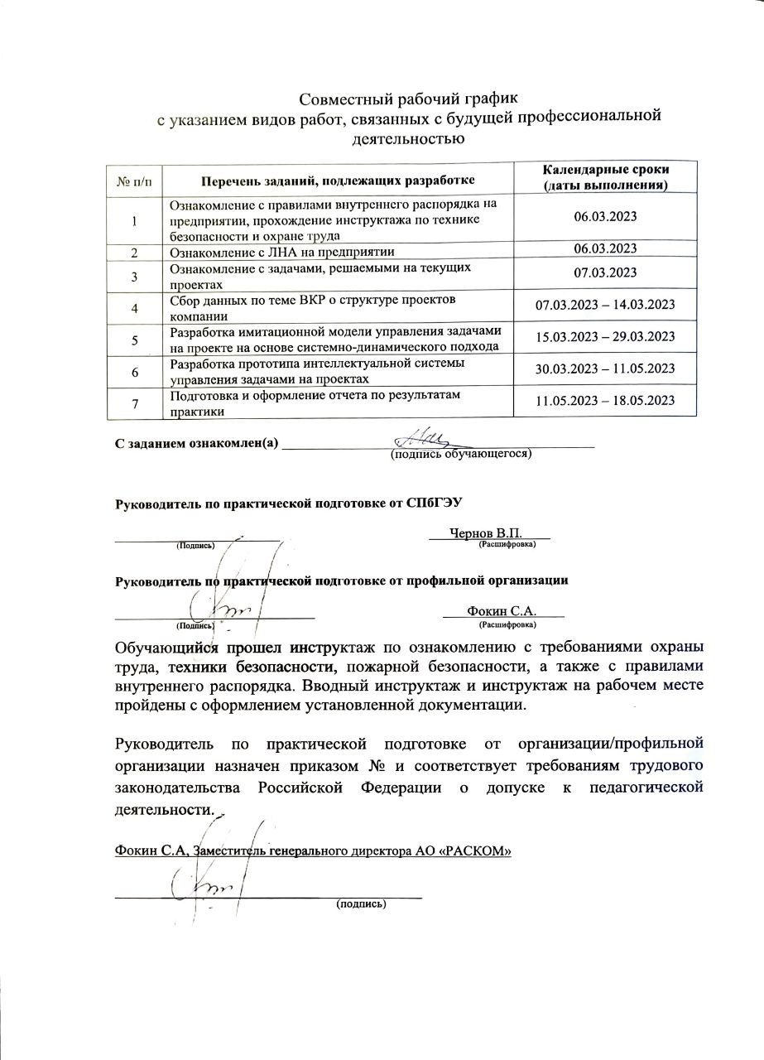



**СОДЕРЖАНИЕ**

ВВЕДЕНИЕ 6

1. МОДЕЛИ УПРАВЛЕНИЯ ПРОЕКТАМИ 9

1.1. Результат исследования в рамках проведенной НИР 9

1.2. Модель Six Sigma 9

2. ИМИТАЦИОННАЯ МОДЕЛЬ ПРОЕКТА 13

2.1. Анализ методов имитационного моделирования 13

2.2. Описание проекта «RASCOM Cloud Access» 14

2.3. Реализация имитационной модели 15

3. ПРОТОТИП И.С.У.З. 20

3.1. Краткое описание прототипа 20

3.2. Математические постановки задач оптимизации сроков и затрат проекта 20

ЗАКЛЮЧЕНИЕ 24

СПИСОК ИСПОЛЬЗОВАННЫХ ИСТОЧНИКОВ 26

ПРИЛОЖЕНИЕ А 27

ПРИЛОЖЕНИЕ Б 31

# ВВЕДЕНИЕ

Преддипломная практика проходила на базе АО «РАСКОМ», зарегистрированным 21.10.2002 г. на неограниченный срок.

Акционерное общество является коммерческой организацией, которая основной целью своей деятельности ставит извлечение прибыли от реализации проектных работ.

Предметом деятельности АО «РАСКОМ» является предоставление телекоммуникационных услуг, включающих проведение каналов корпоративной связи, подключение к сети VPN, разработка и внедрение программного обеспечения для облачного хранения данных компании-заказчика, а также услуги по защите данных от различного рода атак злоумышленников в сети Интернет.

Вначале работы практикантом был пройден инструктаж по технике безопасности и охране труда в компании, а также было проведено ознакомление с правилами внутреннего порядка и нормативными актами предприятия.

Для дипломной работы была выбрана тема «Моделирование задач управления проектами телекоммуникационной компании «Раском»», поэтому в ходе преддипломной практики внимание преимущественно уделялось структурными элементам проектной деятельности организации, вопросам поиска оптимальной модели управления задачами на проектах, исследованию подходов имитационного моделирования проектной деятельности, а также формулированию математической постановки оптимизации управления задачами на проекте путем минимизации сроков и затрат, с целью внедрения полученного результата в прототип интеллектуальной системы управления задачами на проекте, который позволит лицу принимающему решения не только получить оптимальный план, но и смоделировать собственный вариант решения вопроса управления задачами на проекте.

Актуальность работы обусловлена тем, что использование имитационных моделей и интеллектуальных систем управления задачами на проектах позволяют смоделировать процессы работы на проектах, которые зачастую имеют нелинейность обратных связей, эффекты запаздывания, что в совокупности приводит к неконтролируемому поведению на проекте, ведущему к срыву сроков и повышению затрат. Поэтому имитационная модель, разработанная на основе статистических данных работы компании по проекту, позволит выявить слабые места реализации проектов, влияние ключевых факторов работы на сроки выполнения задач на проекте, предоставив оценочные характеристики выбранного проекта. Интеллектуальная система управления выступит инструментом, позволяющим лицу принимающему решения, используя результаты имитационного эксперимента, оптимально распределить задачи на проекте среди сотрудников, взяв во внимание как особенности отдельных задач, так и компетенции каждого сотрудника, применяя в основе выбранную модель управления проектами и результаты исследования по оптимизации сроков и затрат, позволив тем самым смоделировать задачи на проекте наиболее выгодным для компании образом.

Таким образом, цель производственной преддипломной практики – разработка имитационной модели и прототипа интеллектуальной системы управления задачами на проекте (далее – И.С.У.З.).

Для достижения поставленной цели необходимо решить следующие задачи:

1. Провести анализ моделей управления проектами;
2. Собрать статистические данные по выбранному проекту компании;
3. Разработать имитационную модель в среде *AnyLogic*;
4. Провести анализ полученной модели;
5. Привести математическую постановку для задачи оптимизации задач на проекте по срокам и затратам;
6. Изучить документацию библиотек *Python*, необходимых для разработки интеллектуальной системы управления задачами на проекте;
7. Разработать прототип интеллектуальной системы управления задачами на проекте на языке *Python*.

В работе были использованы подход на основе системной динамики для построения имитационной модели, методы решения задач линейного программирования для минимизации сроков и затрат, а также программное обеспечение для реализации пользовательского интерфейса.

Практическая значимость данной работы заключается в возможности использования полученных результатов в деятельности компании АО «РАСКОМ» с целью моделирования и оптимизации задач управления проектами.

# МОДЕЛИ УПРАВЛЕНИЯ ПРОЕКТАМИ

## Результат исследования в рамках проведенной НИР

Методология управления проектами — это система принципов, техник и процедур, использующихся специалистами, работающими в этой области. Наиболее популярные методы отличаются друг от друга не только своей структурной организацией, но и требуют использования разных конечных результатов, процессов и даже разработки программного обеспечения для управления проектами.

В качестве моделей управления задачами на проектах в рамках производственной практики (научно-исследовательской работы) были рассмотрены и проанализированы следующие подходы [1]: *Agile*, *Scrum*, *Kanban*, *PRINCE2* и *Six* *Sigma*. В результате, изучив деятельность компании АО «РАСКОМ» и проведя исследование выбранных подходов, была выдвинуто и обосновано предложение об использовании подхода *Six* *Sigma* (Шесть Сигм [2]) в качестве основополагающего, так как его принципы связаны с постоянным круговоротом контроля качества услуг, информирования сотрудников, исследования новых стратегий и внедрения новых технологий.

В следующих подразделах приведено описание выбранного подхода и метод его использования в рамках проектного управления в компании.

## Модель Six Sigma

Основная цель методологии *Six* *Sigma* состоит в постоянном улучшение процессов и устранение недостатков, которые осуществляют эксперты в своих областях, чтобы определять, поддерживать и контролировать процессы.

Чтобы сделать этот метод еще эффективнее, можно использовать процесс *Six Sigma DMAIC*, благодаря которому формируется поэтапный подход. Он состоит пяти этапов, показанных на рисунке ниже:

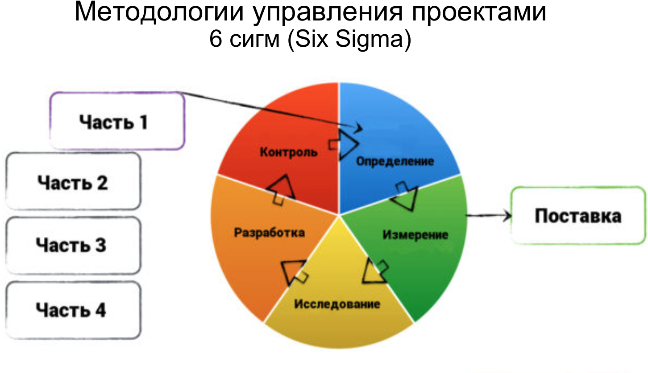

Рисунок 1 – Процесс *Six Sigma DMAIC*

Этап «Определение» заключается в выявлении основных проблем работы, в связи с чем формируется экспертная команда проекта по совершенствованию процесса, которой даются необходимые полномочия и устанавливается зона ответственности.

Этап «Измерение» заключается в проведение анализа собранных по процессу данных и выдвижении гипотез о причинах отклонений в рабочем процессе.

На этапе «Исследование» команда проверяется выдвинутые гипотезы и предлагает методы по устранению неполадок рабочего процесса.

Далее в процессе этапа «Разработка» проводится внедрение найденных методов решения проблемы в рабочий процесс проекта.

Наконец, происходит документирование и стандартизация улучшенного рабочего процесса вместе с мониторингом исполнения выбранных мероприятий в соответствии с этапом «Контроль».

Методология *Six Sigma* является отличным вариантом для крупных организаций, в штате которых работают сотни сотрудников. На этом уровне потребность выполнять проекты без потерь становится действительно важным фактором для компании.

Для внедрения выбранного подхода в деятельность компании, необходимо провести ряд мероприятий связанных с оценкой компетенций сотрудников и сложности предлагаемых задач на проектах.

Внедрении подхода *Six Sigma* предполагает разделение степени владения данной концепцией среди сотрудников компании. Как правило, выделяются такие степени как руководство, чемпион, мастер черного пояса, черный пояс, зеленый пояс, желтый пояс и белый пояс. Каждая из перечисленных степеней характеризует не только степень осведомленности сотрудника о протекании процессов в рамках выбранного подхода, но и уровень его компетенций. В рамках непосредственной работы над задачами интерес представляют все степени, за исключением руководства и чемпиона, ведь они вносят основной вклад в рамках внешних процессов деятельности компании и лишь косвенно влияют на выполнение поставленных задач на проектах. Оставшиеся степени будут пронумерованы по возрастанию компетенций сотрудника от 1 до 5, что упростит их использование в рамках дальнейших моделирования и оптимизации.

Кроме того, по мере диверсификации сотрудников, задачам на проектах также необходимо назначить показатели трудоемкости их выполнения. Предлагается задать аналогичные со степенями сотрудников показатели сложности для задач в соответствии с тем, какой степени необходимо выбрать сотрудника для решения поставленной задачи, чтобы срок ее выполнения не был отличен от заявленного.

Таким образом, проведя вышеупомянутые мероприятия, можно приступить к оценке сроков выполнения проектной работы, так как плановое время проекта отличается от действительного по ряду причин. В следующем разделе приведено описание реализованной имитационной модели для оценки сроков выполнения проекта с учетом значимых факторов, влияющих на их срывы.

# ИМИТАЦИОННАЯ МОДЕЛЬ ПРОЕКТА

## Анализ методов имитационного моделирования

Рассматривая методы имитационного моделирования, выделяют три основных подхода: системно-динамический, дискретно-событийный и агентное моделирование.

Метод системной динамики [3], направленный на изучение сложных систем с обратной связью (производственные, экономические и др.), является мощным инструментом для исследование динамических процессов. В рамках данного подхода все процессы представляются как диаграммы, состоящие из потоков положительной и отрицательной обратной связи, моделирование которых играет главную роль для получения значимых результатов имитационных экспериментов. Имитационное моделирование, основанное на подходе системной динамики, позволяет выявлять глобальные зависимости между объектами модели и устанавливать причинно-следственные связи в исследуемой системе.

Дискретно-событийный метод, в отличии от подхода системной динамики, не использует непрерывное протекание модельного времени. Напротив, модельное время в данном подходе продвигается либо от события к событию – событийно-ориентированно, либо через дискретные промежутки времени – процессно-ориентированно. Применение дискретно-событийный подход осмысленно, если можно считать, что переменные системы изменяются мгновенно в каждый момент времени. Метод применяется в таких сферах, как: логистика, промышленность и др.

Последним из основных подходов является агентное моделирование. В основе данного подхода лежит понятие «агент» как некая сущность, обладающая автономным поведением, которая может принимать решения в соответствии с некоторым набором правил, взаимодействовать с окружающей системой, а также самостоятельно изменяться, в основе чего лежат карты состояний. Данный подход применяется в случае исследования интеллектуальных, децентрализованных и распределенных систем с целью получения сведений о влиянии на систему взаимодействия заданных элементов.

В рамках практической работы для анализа был выбран проект «RASCOM Cloud Access», описание которого представлено в следующем подразделе. Процессы, протекающие в данном проекте, зависят от глобальных факторов больше, чем от конкретных исполнителей работы, а сроки реализации проекта изменяются нетривиально в связи со сложной взаимосвязью происходящих событий. Таким образом, агентное моделирование не покажет общей картины, которая требуется для оценки сроков проектной деятельности. Выбирая между системной динамикой и дискретно-событийным подходом, первый метод имеет преимущество, так как процессы в системе не изменяются мгновенно в заданный момент времени, а протекают непрерывно, постоянно видоизменяюсь под влиянием ключевых переменных системы.

Таким образом, разработка имитационной модели проводилась на основе системно-динамического подхода.

## Описание проекта «RASCOM Cloud Access»

RASCOM Cloud Access предоставляет услугу защищенного подключения через выделенные каналы к платформам cloud-провайдеров в Европе.

Компания РАСКОМ предоставляет присоединение к единичному или к нескольким «облакам» с гарантированными параметрами качества через один порт в зависимости от потребностей клиента.

Услуга включает в себя авторизированный (на уровне L2) доступ к платформе *cloud*-провайдера, полную защиту трафика клиента от пользователей публичной сети, резервное копирование данных.

Исходя из потребностей клиента, пишется персональное программное обеспечение, имеющее конфигурации, выбранные в рамках указанного тарифного плана. На рисунке 2 показан принцип работы данной услуги:

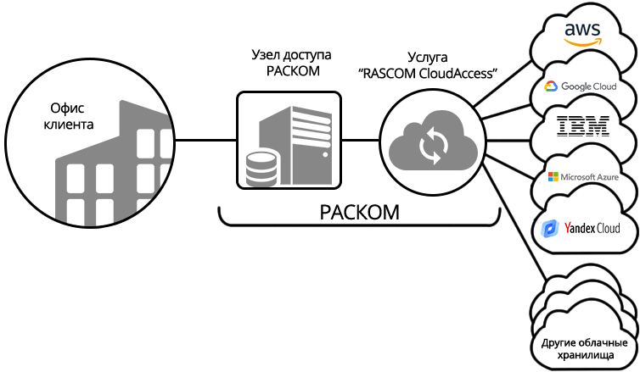

Рисунок 2 – Принцип работы «RASCOM Cloud Access»

Благодаря предоставленным компанией данным по объему работ на последних проектах, среднем числе сотрудников, а также процентным соотношениям числа сотрудников, которые выходили в отпуск или на больничный, и проценту трудоемкости исправления ошибок, основанном на данных о компетенциях исполнителей работы, была построена имитационная модель, которая оценила время исполнения проекта с минимальным отклонением от реальных сроков.

## Реализация имитационной модели

Проект, выбранный для анализа, имеет следующие характеристики: объем работ по написанию ПО требует 720 человеко-часов, среднее число сотрудников равно 40, проценты заболеваний и выхода в отпуск оценены проектным менеджером 15% и 5% соответственно, а показатель трудоемкости исправления ошибок, основанный на компетентности собранной команды проекта, был оценен в 20%.

Основывая на предоставленных компанией данных, была разработана имитационная модель в среде *AnyLogic* [6], показанная на рисунке 3:

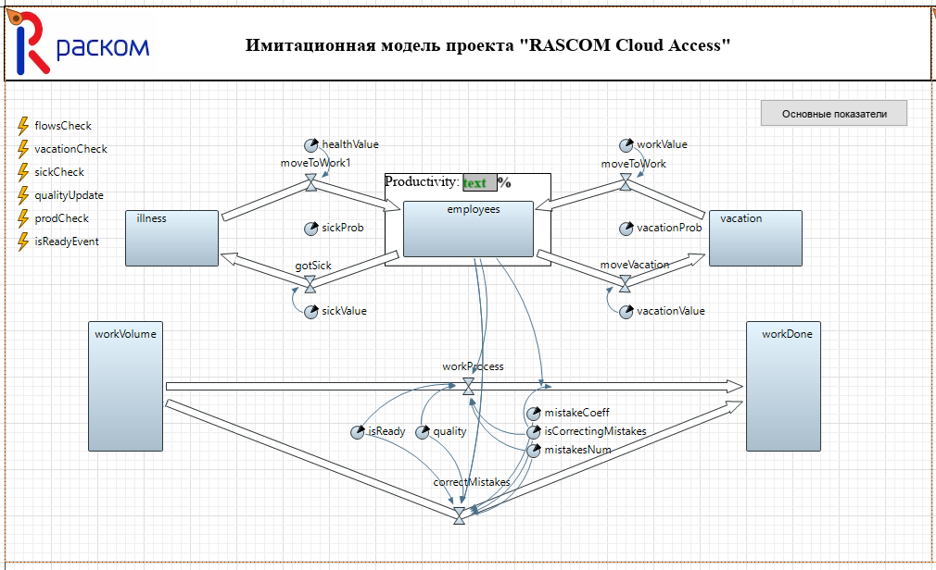

Рисунок 3 – Имитационная модель проекта

Данная модель состоит из накопителей «*workVolume*», «*workDone*», «*employees*», «*illness*», «*vacation*», отражающих текущее количество работы к выполнению, количество выполненной работы, число сотрудников, число заболевших сотрудников и число сотрудников, находящихся в отпуске, соответственно. Взаимосвязь накопителей «*workVolume*» и «*workDone*» обеспечивается потоками «*workProcess*» и «*correctMistakes*», которые задают скорость выполнения рабочего процесса и исправления возникающих ошибок. На протекания потоков влияют параметры «*isReady*», «*quality*», «*mistakeCoeff*», «*isCorrectingMistakes*», «*mistakesNum*». Взаимосвязь накопителей «*illness*», «*employees*» и «*vacation*» обеспечивается потоками «*gotSick*», «*moveToWork1*», «*moveVacation*» и «*moveToWork*», которые определяют число сотрудников, находящихся в стадии болезни и выздоровления, а также в стадии выхода в отпуск и возращения соответственно. Работа указанных потоков обеспечивается за счет параметров «*sickValue*», «*healthValue*», «*sickProb*», «*vacationValue*», «*workValue*» и «*sickProb*». Поле «*Productivity*» показывает продуктивность работы сотрудников в каждый момент модельного времени. События «*isReadyEvent*», «*prodCheck*», «*qualityUpdate*», «*sickCheck*», «*vacationCheck*» и «*flowsCheck*» обеспечивают своевременное обновление значений параметров, контроль событий модели. Реализация элементов модели, формулы и выражения описаны в Приложении А.

Для удобства использования данной модели лицом, принимающим решения (далее – ЛПР), были созданы отдельные окна с настройкой начальных параметров эксперимента и текущей статистикой работы модели.

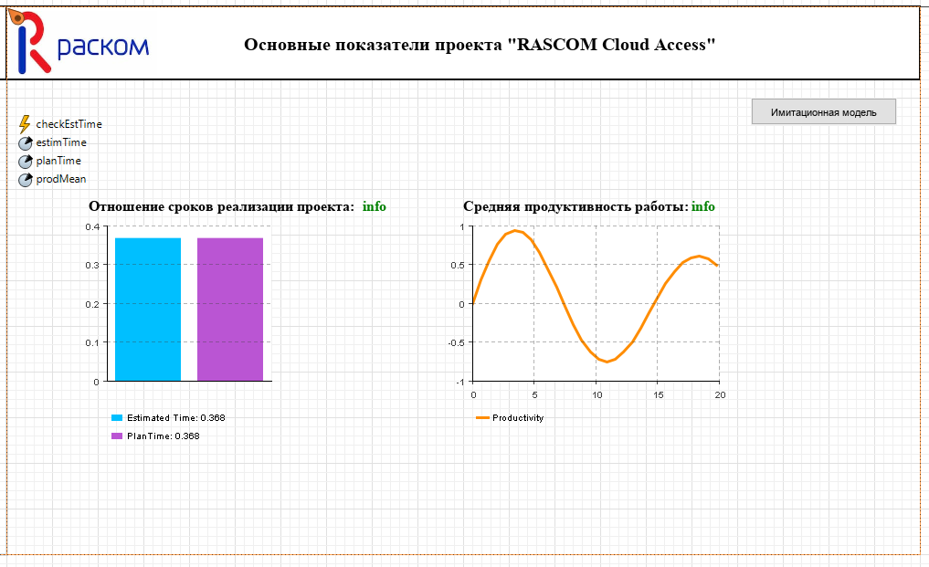

Рисунок 4 – Основные показатели модели

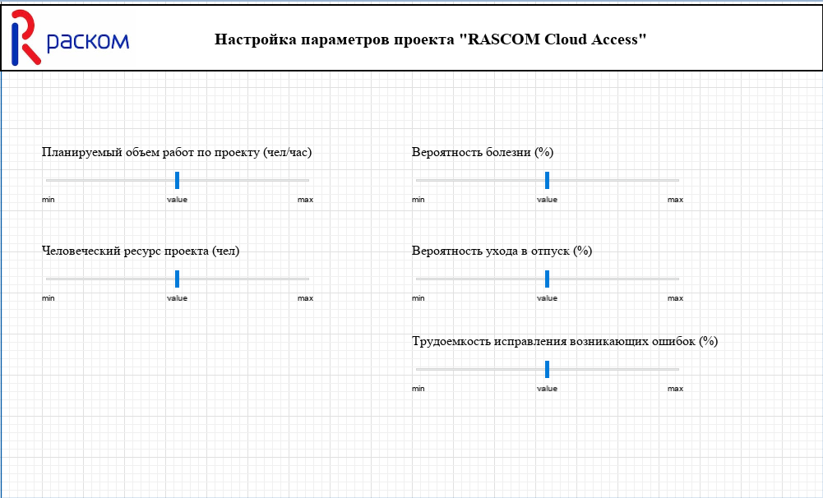

Рисунок 5 – Начальная настройка параметров эксперимента

Исходя из предоставленных данных, работа по данному проекту занимает в 44 часа, что соответствует шести рабочим дням. Как показала работа модели, плановое время выполнения проекта составляет 40 часов, в то время как рассчитанное в рамках имитационного эксперимента время – 44.4 часа.

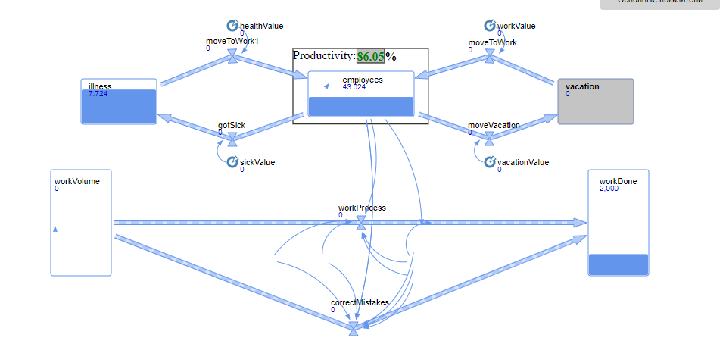

Рисунок 6 – Работа имитационной модели

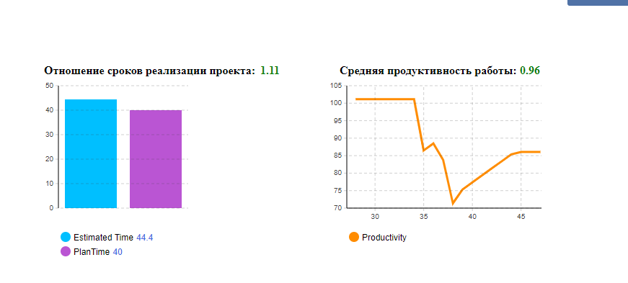

Рисунок 7 – Результат работы имитационной модели

Как видно из результатов имитационного эксперимента, соотношение плановых сроков к реальным составило 1.11, а средняя продуктивность работы сотрудников притом оказалась равна 0.96.

Полученные сведения об оценки реальных сроков выполнения задач на проекте будут далее использованы в прототипе И.С.У.З, разработке которого посвящен следующий раздел.

# ПРОТОТИП И.С.У.З.

## Краткое описание прототипа

Последним этапом практической работы являлась разработка прототипа интеллектуальной системы управления задачами на проекте, который даст возможность ЛПР смоделировать рабочие процессы, предоставив текстовый отчет с распределение сотрудников по задачам и степени их участия в каждой из полученных работ, плановыми сроками реализации проекта и затратами на заработную плату команды проекта.

Данный прототип имеет пользовательский интерфейс, реализованный на языке *Python* с использование библиотек из семейства *Flask* [5] и *SQLAlchemy*, подключенную базу данных *SQLite* с таким таблицами, как «*Users*», «*Tasks*», «*UserTasks*», встроенный оптимизатор, использующий функциональность библиотеки языка *Python* *SciPy* и основанный на сформулированной в рамках практической работы математической постановки задачи оптимизации сроков и затрат проекта, речь о которой пойдет в следующем подразделе, а также конструктор [4] распределения сотрудников по задачам проекта на случай, если ЛПР захочет проверить иные способы управления задачами на проекте.

Элементы разработки прототипа И.С.У.З указаны в Приложении Б.

## Математические постановки задач оптимизации сроков и затрат проекта

Встроенная в прототип И.С.У.З. возможность смоделировать оптимальное распределение сотрудников по задачам с различной степени участия в таковых дает ЛПР варианты решения проблемы минимизации сроков или затрат проекта, что вносит практическую значимость в вопросе управления задачами.

Ниже сформулированы две математические постановки: задача минимизации сроков реализации проекта и задача минимизации затрат проекта соответственно, а также критерий существования решения при задаче реализации проекта, который выявляет достаточность имеющихся человеческих ресурсов для завершения всех работ проекта.

Первая постановка:

Исходные данные:

Пусть имеется задач, сотрудников.

* – множество сотрудников, где

– номер сотрудника,

– степень компетенции сотрудника,

– доступный временной ресурс сотрудника;

* – множество задач, где

– номер задачи,

– степень сложности задачи,

– время необходимое для выполнения задачи;

* – матрица коэффициентов трудоемкости выполнения задачи степени сложности сотрудником с степенью компетенций.

Неизвестные:

* – матрица количества часов, выделенных сотрудником для выполнения задачи.

Критерий оптимизации: минимизация срока реализации проекта

.

Ограничения:

* ;
* ;
* ;
* .

Вторая постановка:

Исходные данные:

Пусть имеется задач, сотрудников.

* – множество сотрудников, где

– номер сотрудника,

– степень компетенции сотрудника,

– доступный временной ресурс сотрудника,

– ставка за час работы сотрудника;

* – множество задач, где

– номер задачи,

– степень сложности задачи,

– время необходимое для выполнения задачи;

* – матрица коэффициентов трудоемкости выполнения задачи степени сложности сотрудником с степенью компетенций.

Неизвестные:

* – матрица количества часов, выделенных сотрудником для выполнения задачи.

Критерий оптимизации: минимизация затрат при реализации проекта

.

Ограничения:

* ;
* ;
* ;
* .

Критерий существования решения задачи:

.

Сформулированные выше математические постановки и критерий существования решения задачи были использованы при реализации оптимизатора для И.С.У.З.

# ЗАКЛЮЧЕНИЕ

В рамках производственной (преддипломной) практики были изучены характеристика компания, ее организационная структура, были собраны данные и материалы, необходимые для написания отчета и решения поставленных задач.

Во время прохождения производственной (преддипломной) практики все поставленные задачи были выполнены в полном объеме, а именно:

1. Провести анализ моделей управления проектами;
2. Собрать статистические данные по выбранному проекту компании;
3. Разработать имитационную модель в среде *AnyLogic*;
4. Провести анализ полученной модели;
5. Привести математическую постановку для задачи оптимизации задач на проекте по срокам и затратам;
6. Изучить документацию библиотек *Python*, необходимых для разработки интеллектуальной системы управления задачами на проекте;
7. Разработать прототип интеллектуальной системы управления задачами на проекте на языке *Python*.

Достигнута цель практики, а именно, разработка имитационной модели и прототипа интеллектуальной системы управления задачами на проекте для совершенствования деятельности предприятия. Получены фактические материал и опыт для подготовки и написания выпускной квалификационной работы, которые были проверены на практике во время рабочего процесса.

Имитационные модели в управлении проектами играют важную роль, так как позволяют установить сложные связи в системе задач. Зачастую нелинейность обратных связей, запаздывание информации и неочевидное взаимовлияние элементов проектной системны друг на друга в совокупности приводят к срывам срокам проектов и повышению стоимости их реализации, ведь сбой хотя бы в одной из подсистем может повлечь за собой каскадные эффекты, которые начнут оказывать быстрое влияние на всю систему. Это одна из ключевых причин выхода сложных проектов из-под контроля.

Интеллектуальная систем управления задачами на проекте является мощным инструментом, так как несет за собой не только возможность оптимально смоделировать варианты распределения задач среди сотрудников, но и дает возможность оценить компетенции проектного менеджера, недавно устроившегося в компании, который еще не знаком со спецификой организации. Таким образом, внедрение подобной системы в деятельность компании возымеет двойную пользу как инструмент, предназначенный не только для минимизации сроков и затрат по реализации будущих проектов, но и для обучения новых сотрудников организации.

Данная преддипломная практика является хорошим практическим опытом для дальнейшей самостоятельной деятельности. За время прохождения практики были выявлены новые значимые факторы и зависимости в управлении проектной деятельностью, проанализированы различные подходы по решению вопросов как моделирования задач, так и их оптимизации. Данный опыт позволил закрепить теоретические знания, полученные в рамках учебы, ознакомиться со спецификой профессии и получить понимания основных шагов к освоению профессии по специальности.

# СПИСОК ИСПОЛЬЗОВАННЫХ ИСТОЧНИКОВ

1. Балашов А.И. Управление проектами: Учебник и практикум для академического бакалавриата / А.И. Балашов, Е.М. Рогова, М.В. Тихонова и др. - Люберцы: Юрайт, 2016. – 383 c.
2. Зорин А.А. Время «Шести сигм»//Методы менеджмента качества, 2006. – с.32-36
3. Форрестер Дж. Основы кибернетики предприятия (индустриальная динамика). Пер. с англ., общая редакция Д.М. Гвишиани – М.: Прогресс, 1971 – 340 с.
4. Введение в JSON [Электронный ресурс] // URL: <https://www.json.org/json-ru.html> (Дата обращения: 03.04.2023)
5. Документация Flask [Электронный ресурс] // URL: <https://flask-russian-docs.readthedocs.io/ru/0.10.1/> (Дата обращения: 15.04.2023)
6. Справочные руководства по библиотекам AnyLogic [Электронный ресурс] // URL: <https://anylogic.help/ru/library-reference-guides/index.html> (Дата обращения: 14.03.2023)
7. Положение о структуре и оформлении письменных работ обучающимися по программам среднего профессионального и высшего образования в ФГБОУ ВО «Санкт-Петербургский государственный экономический университет».
8. Положение об организации и проведении практики обучающихся, осваивающих основные профессиональные образовательные программы высшего образования в ФГБОУ ВО «Санкт- Петербургский государственный экономический университет».

# ПРИЛОЖЕНИЕ А

**Элементы разработки имитационной модели в среде AnyLogic**

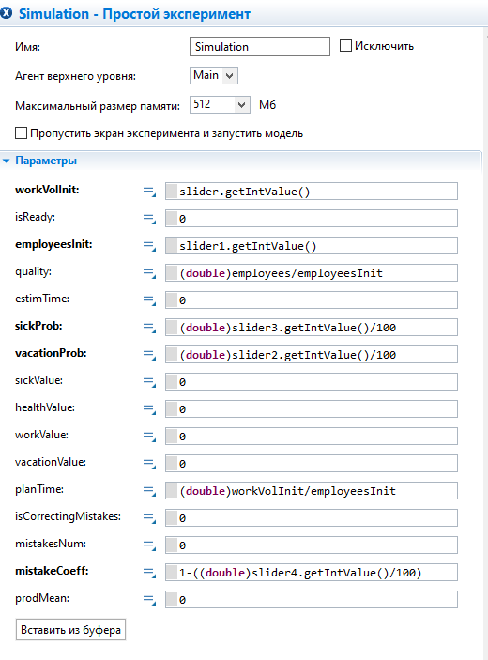

Рисунок А.1 – Настройка параметров модели после начала эксперимета

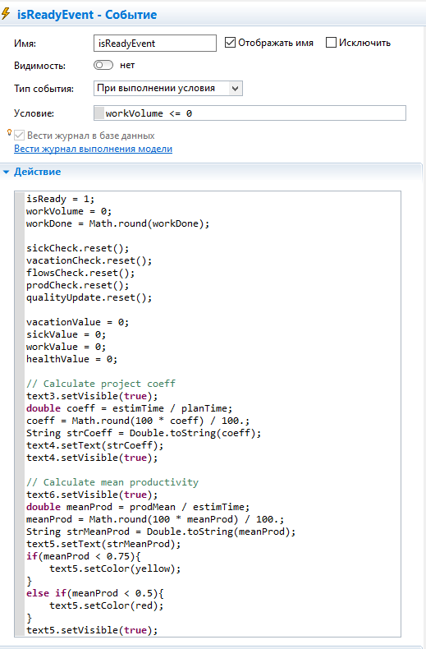

Рисунок А.2 – Реализация события «isReadyEvent»

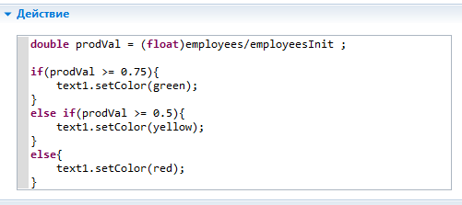

Рисунок А.3 – Реализация события «prodCheck»

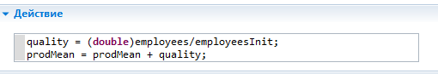

Рисунок А.4 – Реализация события «qualityUpdate»

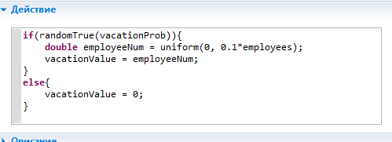

Рисунок А.5 – Реализация события «vacationCheck»

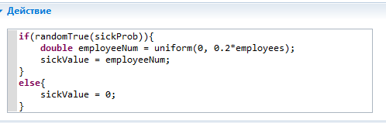

Рисунок А.6 – Реализация события «sickCheck»

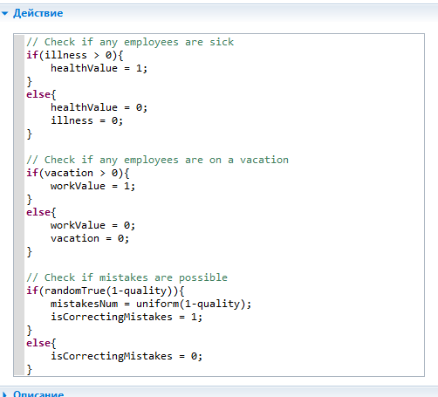

Рисунок А.7 – Реализация события «flowsCheck»



Рисунок А.8 – Настройка потока «workProcess»



Рисунок А.9 – Настройка потока «correctMistakes»

# ПРИЛОЖЕНИЕ Б

**Элементы разработки И.С.У.З на языке Python**

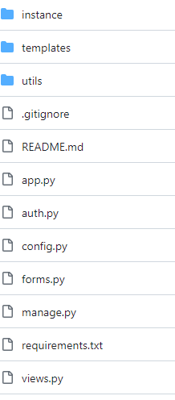

Рисунок Б.1 – Структура И.С.У.З.

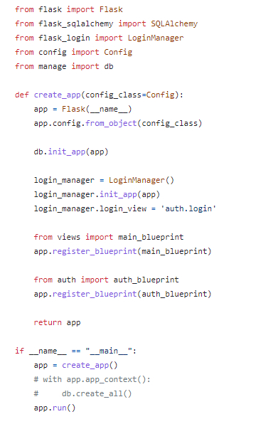

Рисунок Б.2 – Инициализация пользовательского интерфейса

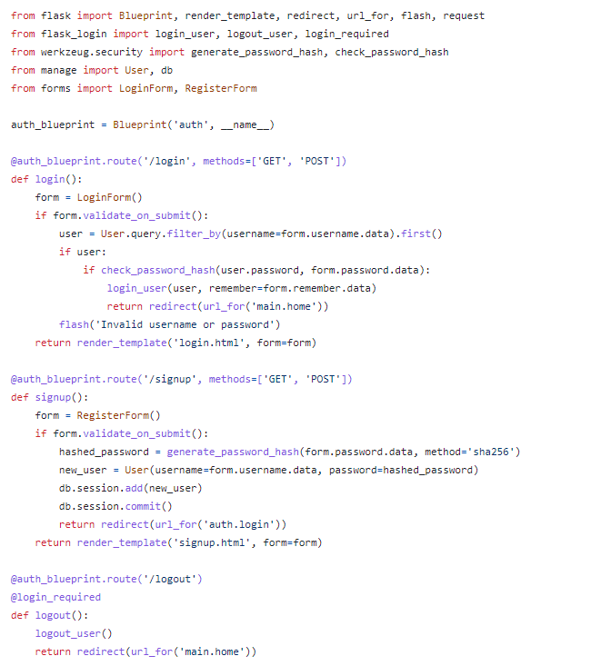

Рисунок Б.3 – Подключение идентификации пользователя активной сессии

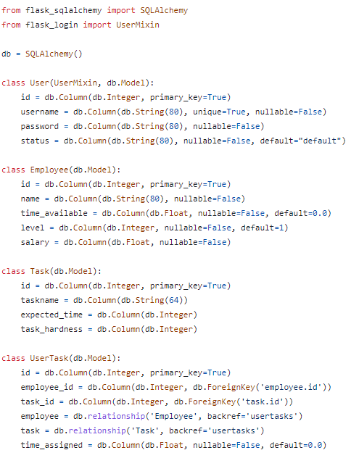

Рисунок Б.4 – Модель базы данных

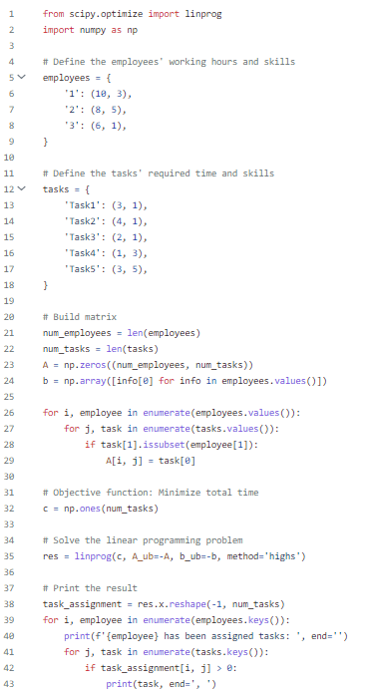

Рисунок Б.5 – Оптимизатор